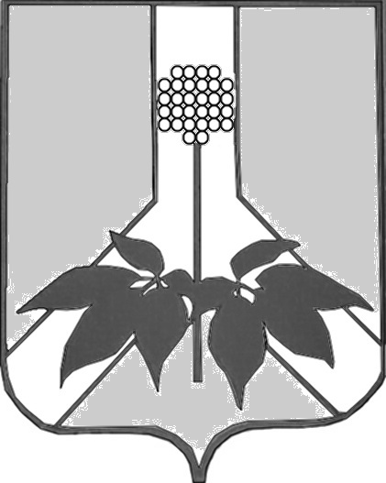

ДУМА ДАЛЬНЕРЕЧЕНСКОГО МУНИЦИПАЛЬНОГОРАЙОНА

РЕШЕНИЕ

23 мая 2019 г. г. Дальнереченск № ____

О даче согласия на списание муниципального жилищного фонда

В целях эффективного использования муниципального имущества, в связи с физическим износом жилых помещений в муниципальном жилом фонде, в соответствии с Положением «О порядке списания и последующего использования муниципального имущества Дальнереченского муниципального района», утвержденного Думой Дальнереченского муниципального района от 16.05.2008 г. № 55, заключениями об оценке соответствия помещения (многоквартирного дома) требованиям, установленным в Положении о признании помещения жилым помещением, жилого помещения непригодным для проживания и многоквартирного дома аварийным и подлежащим сносу или реконструкции, руководствуясь Уставом Дальнереченского муниципального района Дума Дальнереченского района

Р Е Ш И Л А:

1. Дать согласие администрации Дальнереченского муниципального района на списание жилых помещений в муниципальном жилищном фонде на территории Малиновского сельского поселения, согласно приложения.
4. Настоящее решение вступает в силу со дня его принятия.

Глава Дальнереченского
муниципального района В.С. Дернов

ДУМА ДАЛЬНЕРЕЧЕНСКОГО МУНИЦИПАЛЬНОГО РАЙОНА

РЕШЕНИЕ

23 мая 2019г. г. Дальнереченск № ____

О принятии решения «О даче согласия на списание
муниципального жилищного фонда»

В целях эффективного использования муниципального имущества, в связи с физическим износом жилых помещений в муниципальном жиломфонде, в соответствии с Положением «О порядке списания и последующего использования муниципального имущества Дальнереченского муниципального района», утвержденного Думой Дальнереченского муниципального района от 16.05.2008 г. № 55, заключениями об оценке соответствия помещения(многоквартирного дома) требованиям, установленным в Положении о признании помещения жилым помещением, жилого помещения непригодным для проживания и многоквартирного дома аварийным и подлежащим сносу или реконструкции, руководствуясь Уставом Дальнереченскогомуниципального района Дума Дальнереченского района

Р Е Ш И Л А:

1. Принять решение «О даче согласия на списание муниципального жилищного фонда».

2. Настоящее решение вступает в силу со дня его принятия

Председатель Думы Дальнереченского
муниципального района Н.В. Гуцалюк

Приложение
к Решению Думы
от «23» мая 2019 г. №____

Перечень
жилых помещений, подлежащих списанию

 | Наименование объекта | Местонахождение объекта | Площадь  (кв.м.) | Год  вода в  эксплуа  тацию | Номер в реестре | Стоимость  (тыс.руб)
 |  |  |  |  |  | балансо  вая | остаточ  ная
1 | Жилой дом | пос. Пожига, ул. Лесная,д.11 | 40,2 | 1969 | 265 | 54,0 | 6,2
2 | Часть жилого дома  квартира № 1 | с. Зимники, ул. Торговая, д.11 | 28,6 | 1970 | 365 | 50,4 | 0
3 | Часть жилого дома  квартира № 2 | с. Зимники, ул. Торговая, д.11 | 28,6 | 1970 | 366 | 50,4 | 0
4 | Жилой дом | с. Зимники, ул. Торговая, д.5 | 39,3 | 1967 | 361 | 40,0 | 0
 | ИТОГО |  | 136,7 |  |  | 194,8 | 6,2
______________________________________________________

